ПРАВИЛА ЗАПИСИ НА ПЕРВИЧНЫЙ ПРИЕМ/КОНСУЛЬТАЦИЮ
в ООО «МЕДИЦИНСКО-ПРАВОВАЯ КОМПАНИЯ»
(далее ООО «МПК»)

- Предварительная запись на прием/консультацию к врачам-специалистам ООО «МПК» осуществляется:

- По телефону горячей линии: 8-800-550-82-75
- Путём заполнения заявки на обратный звонок на сайте: https://www.priziva.net
- Путем записи на сайте: https://prizyva-net.infoclinica.ru/login

- Прием/консультация (в том числе с применением телемедицинских технологий) осуществляются в Медицинских центрах ООО «МПК» по адресам:
    - 644024, Омская область, г. Омск, ул. Т.К. Щербанёва 25, оф. 204.
    - Обособленное подразделение в г. Омск: 644024, Омская область, г. Омск, ул. Т.К. Щербанева, д. 35, пом. 25П (Кабинет)
    - Обособленное подразделение в г. Новосибирске: 630099, Новосибирская область, г. Новосибирск, ул. Орджоникидзе, д. 37/1, пом. 2, 7, 8, 9
    - Обособленное подразделение в г. Екатеринбурге: 620014, Свердловская область, г. Екатеринбург, ул. Вайнера, д. 21
    - Обособленное подразделение в г. Санкт-Петербурге: 191002, г. Санкт-Петербург, Большая Московская улица, д. 14/1, пом. 12Н, лит. А

ИНСТРУКЦИЯ ПО ЗАПИСИ НА ПРИЕМ К ВРАЧАМ-СПЕЦИАЛИСТАМ ООО «МПК»
ДЛЯ ПОЛУЧЕНИЯ МЕДИЦИНСКОЙ ПОМОЩИ С ПРИМЕНЕНИЕМ ТЕЛЕМЕДИЦИНСКИХ ТЕХНОЛОГИЙ
*Для получения медицинской помощи с применением телемедицинских технологий необходимо пройти процедуру идентификации и аутентификации участников дистанционного взаимодействия.
1) Необходимо пройти по ссылке: https://prizyva-net.infoclinica.ru/login на сайт ООО «МПК».
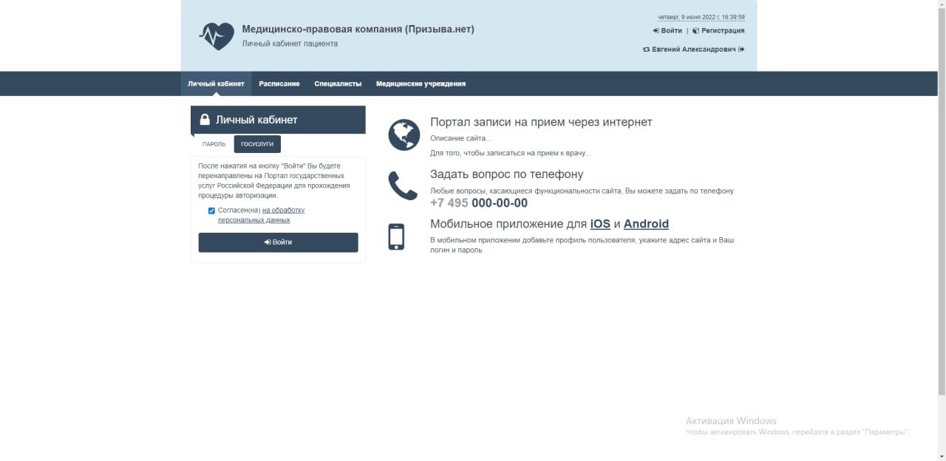

2) В форме "ЛИЧНЫЙ КАБИНЕТ" выбрать пункт "ГОСУСЛУГИ", далее –поставить галочку напротив «СОГЛАСЕН(НА) НА ОБРАБОТКУ ПЕРСОНАЛЬНЫХ ДАННЫХ», нажать кнопку «ВОЙТИ» и далее ввести логин/пароль от ГОСУСЛУГ-авторизация пройдена.

3) В разделе "ВЫБОР УЧРЕЖДЕНИЯ" выбрать нужное медицинское учреждение.
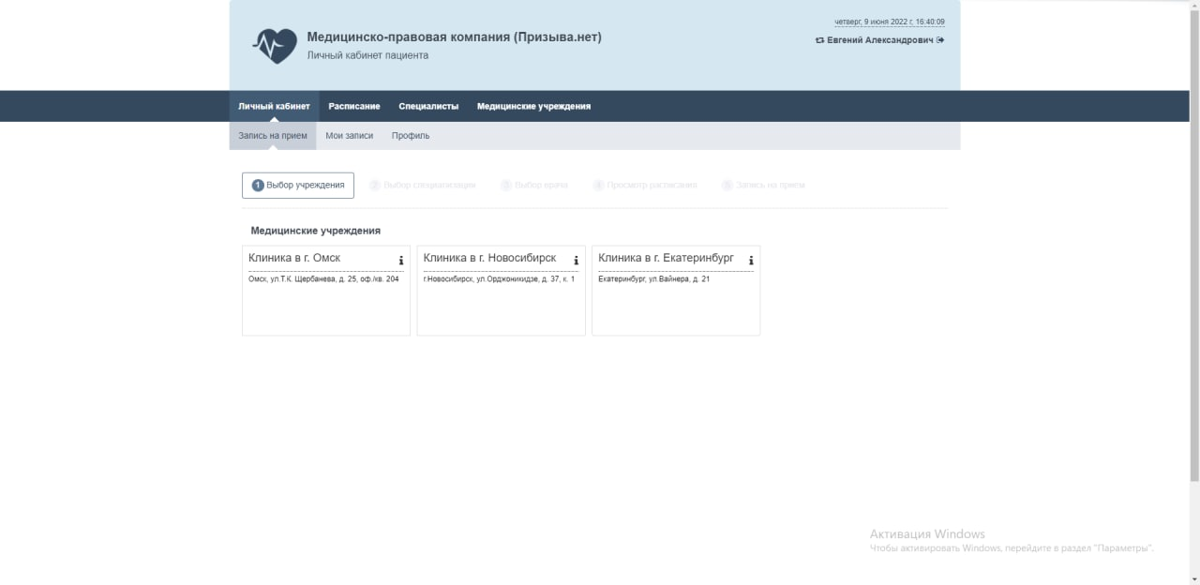

4) В разделе "ВЫБОР СПЕЦИАЛИЗАЦИИ" выбрать "МЕДИЦИНСКИЙ ОТДЕЛ"
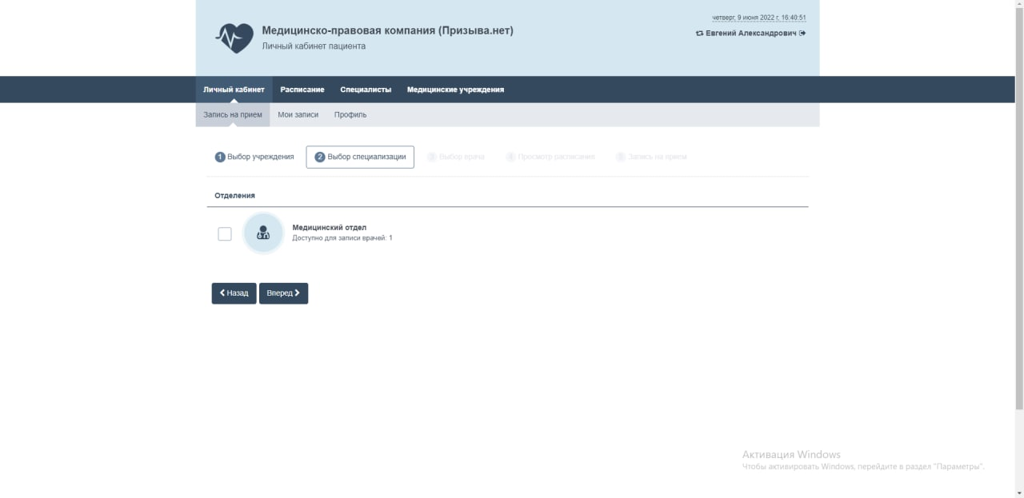

5) В разделе "ВЫБОР ВРАЧА " выбрать Ф.И.О. нужного врача.
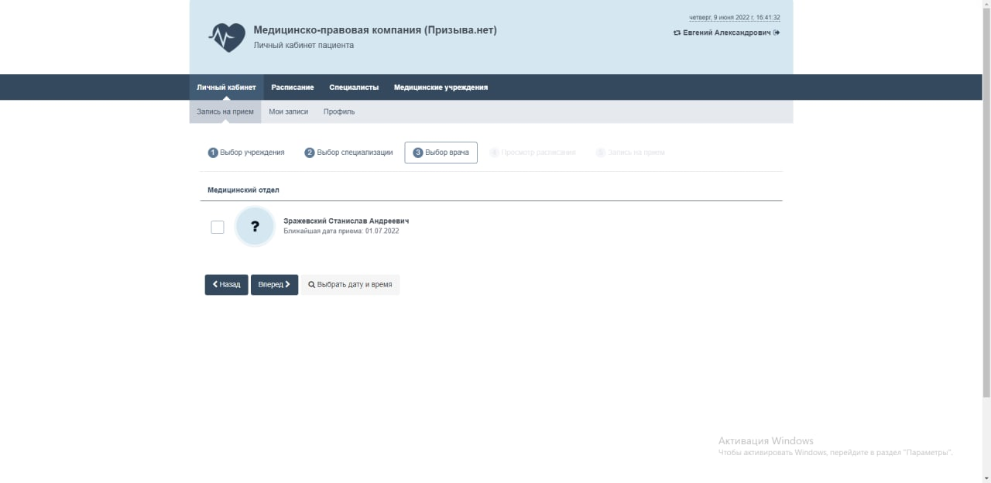

6) В разделе "ПРОСМОТР РАСПИСАНИЯ" выбрать нужную дату.
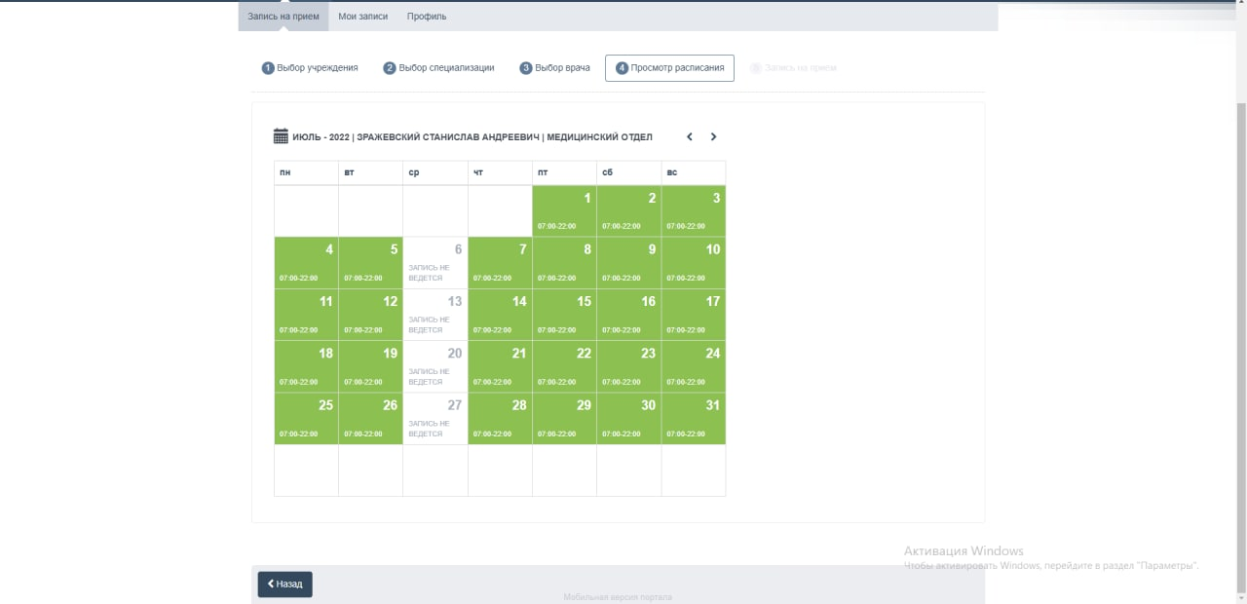

7) Далее - выбрать нужное время записи. Во всплывающем окне подтвердить запись, нажав кнопку "ЗАПИСАТЬСЯ".
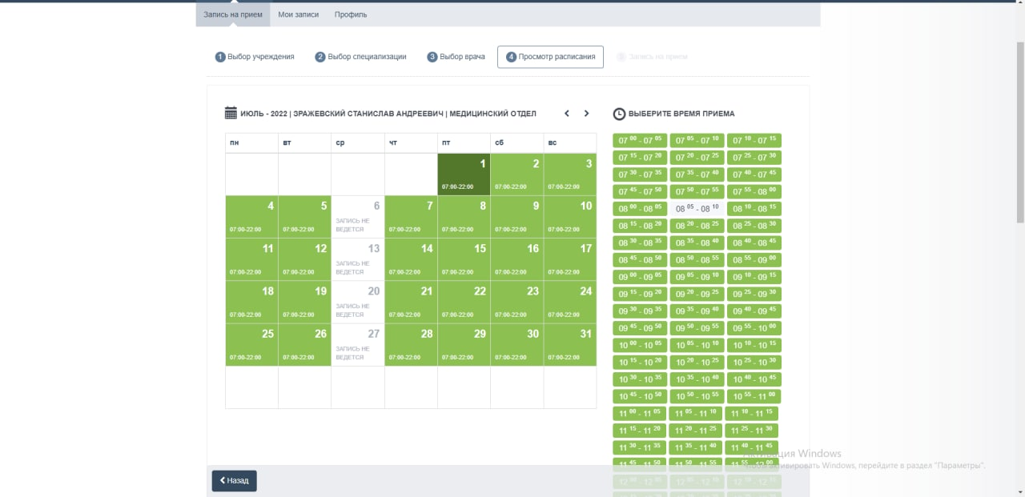

8) При успешной записи отобразится "ИНФОРМАЦИЯ О ЗАПИСИ НА ПРИЕМ".
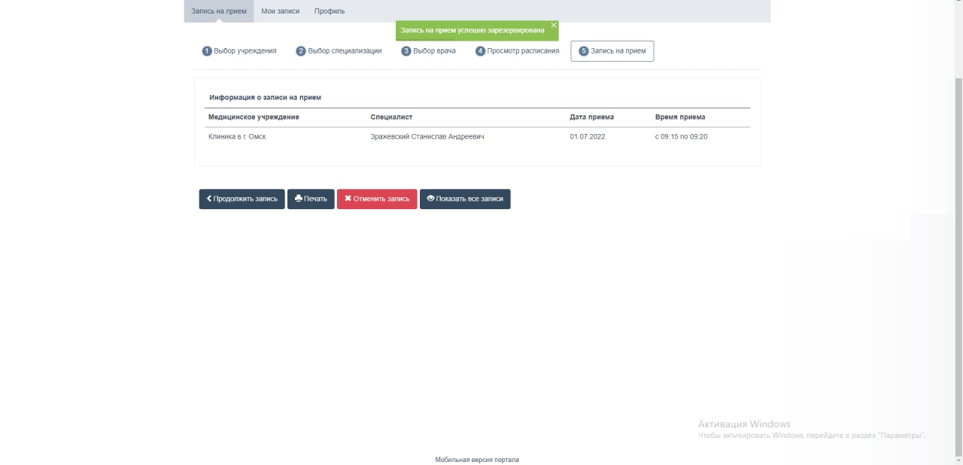

9) Запись на прием завершена. Все записи можно посмотреть в разделе "МОИ ЗАПИСИ"
